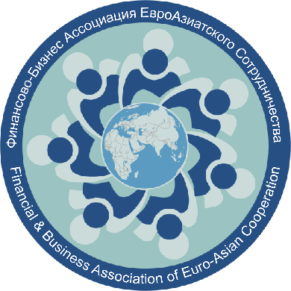 | Финансово-Бизнес Ассоциация  ЕвроАзиатского Сотрудничества  (ФБА ЕАС)
«КРУГЛЫЙ СТОЛ»
"Новые технологические решения в области энергоэффективности предприятий
и городской инфраструктуры"

ПРОГРАММА

город Москва 28 февраля 2022 год

10.02.2022 | Рассылка участникам кода доступа на «круглый стол»
28.02.2022  11.00 - 12.30 | «КРУГЛЫЙ СТОЛ»  Тема: "Новые технологические решения в области энергоэффективности предприятий и городской инфраструктуры"
11.00 – 11.05  11.05 – 11.10 | Приветственное слово:  Котлярский Александр Исаевич – ВРИО Президента ФБА ЕАС, Генеральный директор ООО «ПРОМТЕХ», д.т.н.  Ибраев Данил Турсунбекович - Председатель Президиума-Президент Делового совета ЕАЭС, Президент Кыргызского союза промышленников и предпринимателей
11.10 –11.20 | Модератор  Болбенков Алексей Сергеевич – Председатель Комитета ФБА ЕАС по энергоэффективности и городской инфраструктуре, Президент группы компаний «ИНКО»
11.20-11.30 | Тема: «Реализация Энергосбережения на предприятиях и в бюджетной сфере посредством энергосервисных контрактов и городской инфраструктуры"  Иванов Антон - Коммерческий директор ООО «Инко-энерго»
11.30 – 11.40 | Тема: «Как экономить 20-30% электроэнергии. Активный фильтр гармоник и компенсатор реактивной мощности»  Окатенко Алексей - Руководитель инновационных проектов ООО «С-энергия»
11.40 – 11.50 | Тема: «Светодиодные светильники нового поколения. 75% экономии и высокая надежность»  Андрей Соловьев - Директор ООО «ПЭК»
11.50 – 12.00 | Тема: «100% Зеленая энергетика. Возобновляемые источники энергии. Комплексный подход»  Жуйков Алексей - Директор ООО «Энергия солнца»
12.00- 12.10 | Тема: «Эффективные решения использования собственной генерации»  Киселев Василий - Директор по продажам Цеппелин ПС РУС
12.10 – 12.25 | В2В
12.25 – 12.30 | Заключительное слово  Болбенков Алексей Сергеевич – Председатель Комитета ФБА ЕАС по энергоэффективности и городской  инфраструктуре, Президент группы компаний «ИНКО»

